Китайский сквер
В Китае есть три древних Стены Девяти Драконов (Цзюлунби - Jiulongbi - Nine Dragon Screen Wall). Самая известная, на которой изображены 9 извивающихся, как живые драконов, расположена в Пекине, в Запретном городе и выполняет защитную роль. На ней изображены девять драконов, играющих с жемчужинами над волнами океана.
Девять драконов, изображенных на Стене, имеют свои имена и окраску, каждый из них отвечает за тот или иной вид поддержки или защиты, а все вместе они «перекрывают» все возможные виды поддержки и защиты от любых негативных влияний. В Китае даже один дракон является символом мощи и процветания, а кампания из 9 драконов означает безграничную мощь и процветание. Считается, что если эти девять драконов находятся вместе, то место их пребывания будет процветать во всех отношениях.
В классической литературе по феншуй написано, что Дракон имел 9 сыновей. Именно они изображены на Стене и естественно, что у них есть имена, они разные по цвету и полномочиям.

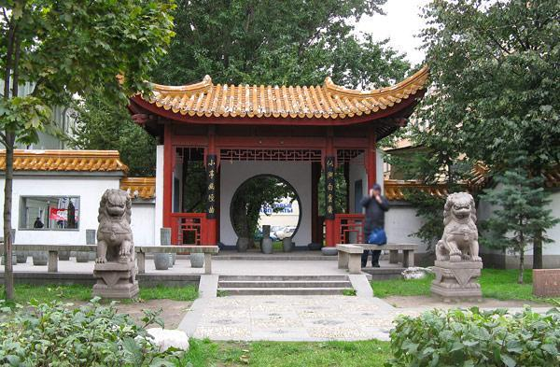
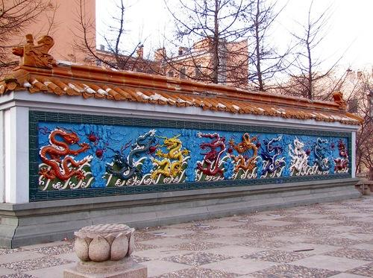

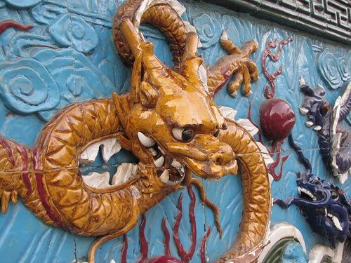
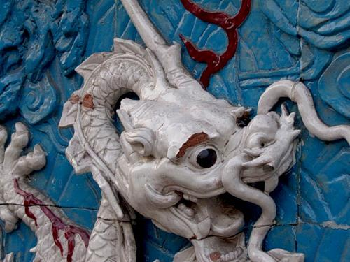

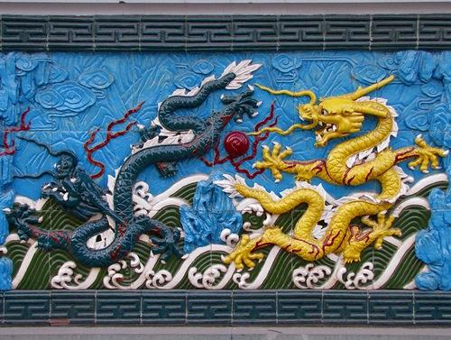
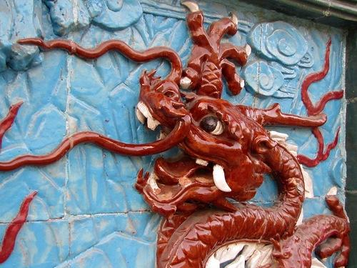

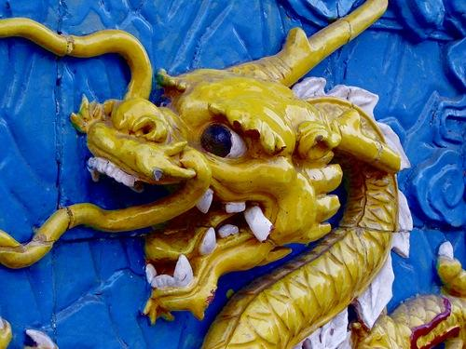

Девять драконов обладают мощными защитными качествами, причем каждый из них имеет свое имя и отвечает за определенный вид удачи:
- 1 - Пу-лао часто можно встретить на поющих чашах, колоколах и гонгах. Он защищает от внезапной опасности.
- 2 - Цю-ню привлекает чудесную энергию Ян с помощью музыки.
- 3 - Би-си помогает в обретении знаний и получении образования.
- 4 - Ба-ся наделяет силой и дает поддержку в начинаниях.
- 5 - Чжао-фэн является хранителем святых мест и храмов.
- 6 - Чжи-вэнь олицетворяет воду, главенствующую над огнем.
- 7 - Суань-ни защищает от предательства и потерь.
- 8 - Яй-цзы оберегает от травм и болезней.
- 9 - Би-гао предохраняет от проблем с законом.
Эта стена точная копия стены 9 Драконов в Пекине, на 300-летие Петербургу её подарили жители Шанхая и пообещали, что с её появлением в городе станет больше светлой энергии инь, на улицах станет безопаснее, начнёт чаще светить солнце.

